

Cerimonial de Posse da Comissão de Ética de Enfermagem (CEE)

Data: 15/03/2024 Horário: 13:30 h
Local: IGAPS – TIJUCAS SC Rua Marechal Deodoro,02 – Centro
Sala de Reuniões

I. ABERTURA

Quem fala | Texto a ser lido
Mestre de Cerimônia | Senhores e Senhoras Boa tarde. É com grande satisfação que o Conselho Regional de Enfermagem de Santa Catarina dá início à cerimônia de posse da Comissão de Ética de Enfermagem do Instituto de Gestão administração e Pesquisa em Saúde (IGAPS) - TIJUCAS SC  A Comissão de Ética é um órgão representativo do Coren/SC nas questões éticas dos profissionais de Enfermagem, que tem como finalidade a orientação, a conscientização, o assessoramento, a emissão de pareceres e a compilação de fatos relacionados ao exercício ético-profissional da categoria na instituição. Agradecendo a presença de todos, convidamos para assistir ao Vídeo Institucional do Coren/SC.  https://drive.google.com/file/d/1fFIdWAh5qZcM0o_eGkm2I6hmGNxYN6Qv/view?usp=sharing

II. COMPOSIÇÃO DA MESA (Verificar as autoridades que vão compor a mesa para poder nomeá-las e destas quais querem se pronunciar.)

Quem fala | Texto a ser lido
Mestre de Cerimônia | Convidamos para compor a mesa as seguintes autoridades:  - Presidente do Coren/SC – ou representante. Sr.(a) Enfermeira Maristela Assunção de Azevedo  - Diretor(a) da Instituição – ou representante Sr.(a) Marcos Marcelino  - Secretário municipal de saúde - Vilson José Porcíncula  - Gerente de Enfermagem ou equivalente do(a) (instituição) Sr.(a) Enfermeira Elisa Haas da Silveira  - Representante da Comissão de Ética Karla Barzean  - Representante da Comissão de Ética de Enfermagem que será empossada Cristiane de Souza  - Enfermeiro(a) Fiscal Sr.(a) Manoel Rogerio dos Santos Junior

III. REGISTRO DE PRESENÇA (Listar outras autoridades presentes, diferentes daquelas que estão compondo a mesa.)

Quem fala | Texto a ser lido
Mestre de Cerimônia | Registramos a presença das seguintes autoridades:  Cargo: Alexânia Nicolodi  Nome: (título + Sr.(a): Médica RT  Cargo: Assistente de direção  Nome: (título + Sr.(a): Fernanda Alves

IV. HINO NACIONAL BRASILEIRO (É opcional. Caso opte por executar o hino, a organização deve providenciar uma bandeira do Brasil hasteada ou uma imagem dela na projeção.)

Quem fala | Texto a ser lido
Mestre de Cerimônia | Convidamos os presentes para em posição de respeito acompanhar a execução do Hino Nacional (opcional).

V. PRONUNCIAMENTOS (Após a verificação de quais autoridades farão uso da palavra, o Mestre de Cerimônias as chama ao microfone para considerações. O ideal é que a fala das autoridades seja breve.)

Quem fala | Texto a ser lido
Mestre de Cerimônia | - Convidamos o(a) Gerente de Enfermagem ou equivalente para fazer uso da palavra;  - Com a palavra o(a) Diretor(a) da Instituição;  - Com a palavra o(a) Coordenador(a) da Comissão de Ética do Coren/SC;  - Convidamos o(a) Presidente do Coren/SC (se estiver presente) pra fazer uso da palavra.

VI. POSSE

Quem fala | Texto a ser lido
Mestre de Cerimônia | Neste momento vamos proceder à posse da Comissão de Ética de Enfermagem do Instituto de Gestão administração e Pesquisa em Saúde (IGAPS) - TIJUCAS SC Embasam o presente ato a Lei nº 7.498, de 25 de junho de 1986 e o Decreto nº 94.406, de 8 de junho de 1987, que regulamentam o exercício da Enfermagem no país; a Resolução Cofen nº 564/2017, que aprova o Código de Ética dos Profissionais de Enfermagem; a Resolução Cofen nº 706/2022, que aprova o Código de Processo Ético Disciplinar dos Conselhos de Enfermagem; a Resolução Cofen nº 593/2018, que normatiza a criação e funcionamento das Comissões de Ética de Enfermagem-CEE nas instituições com serviço de Enfermagem; A Portaria Coren-SC nº ___/202_, de __ de ____ de 202_, que designa os membros da Comissão de Ética de Enfermagem da IGAPS TIJUCAS SC, com mandato de 15/03/2024 a 14/03/2027.  Convidamos o(a) Presidente do Coren/SC Maristela Assunção de Azevedo para empossar os novos membros da Comissão de Ética do(a)  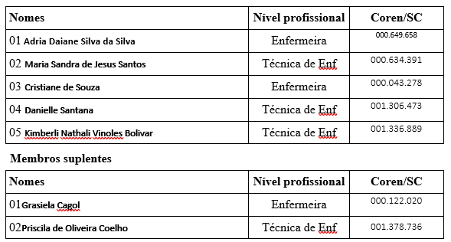  Convidamos o representante da Comissão de Ética empossada para pronunciamento.

VIII. ENCERRAMENTO

Quem fala | Texto a ser lido
Mestre de Cerimônia | Declaramos encerrada a cerimônia de posse. Informamos que os membros da comissão empossada devem permanecer no local para reunião de instruções com a Comissão de Ética do Coren/SC.

INSTRUÇÕES GERAIS
- Verificar previamente se haverá coquetel após a cerimônia e convidar os presentes para tal;
- Atenção aos nomes dos convidados. Sempre conferir com a pessoa a pronúncia correta;
- Testar previamente o equipamento eletrônico utilizado;
- Providenciar a liberação dos membros da CEE eleita para participarem da Capacitação, além do Cerimonial de Posse.

